
Акмолинская область Ерейментауский район
КГУ «Торгайская средняя школа»

Лоскутная пластика. Технология лоскутного шитья.

(Открытый урок проведен в рамках декады эстетического цикла)
8 класс

Разработала: учитель ИЗО,
черчение и технологии
Кызырова Ш. М.

Тургай, 2018 г

Дата: 28. 02. 2018.
Класс: 8 класс
Предмет: технология

Тема урока: Лоскутная пластика. Технология лоскутного шитья.
Цель урока:
1. Ознакомление обучающихся с историей развития лоскутной техники;
2. материалами и приспособлениями для шитья;
3. изготовление шаблонов.
Задачи:
1. дать представление о композиционном и цветовом решении изделия;
2. научить изготавливать шаблоны для раскроя;
3. развивать художественный вкус, патриотизм через воспитание уважения к истории родного края.
Дидактическое обеспечение: Образцы изделий выполненные в технике лоскутного шитья; коллекция тканей для работы; журналы мод;
Оборудование: ножницы, линейка, простой и цветные карандаши, тетрадь, ручка.
Межпредметные связи: история, ИЗО, черчение, геометрия.
Методы: беседа, рассказ-объяснение, самостоятельные наблюдения учащихся, показ наглядностей, демонстрация трудовых приёмов, самостоятельная работа учащихся.
Тип урока: комбинированный.
Ведущие понятия: декоративно-прикладное искусство, лоскутная пластика, декатировка, шаблон.
Оформление доски: пословица “Ремесло не коромысло, плеч не оттянет, а само прокормит”.
ХОД УРОКА.
1. Организационный момент (2-3 мин.)
Проверка готовности учащихся к уроку.
2. Изучение нового материала. (10 мин.)
Сообщение познавательных сведений.
Что можно сделать с лоскутом, оставшимся после раскроя швейного изделия? (ответ обучающихся)
Какие виды рукоделия вам знакомы ?( ответ обучающихся).
Учитель:
Декоративно-прикладное искусство – создание художественных изделий, имеющих практическое назначение; художественная обработка предметов быта (утвари, тканей, мебели и т.д.).
Шитьё из лоскутков – один из традиционных видов народного творчества, у которого давняя история, глубокие корни.
С чего всё началось? ( работа стекстом)
Испокон веков на востоке в моде были «тускиизы» – настенные ковры из лоскутков, «корпе» – одеяла и т. д. Из лоскутков казахи шили головные уборы, детские рубашечки и халатики, принадлежности для колыбели, свадебные занавески, тюфячки для сидения – «корпе», конские попоны.
Лоскутным изделиям в старину приписывались магические свойства; казахи верили, что чем больше мелких кусочков ткани использовано при изготовлении вещей, тем больше будет у их обладателей детей, скота, имущества. Поэтому такие изделия часто преподносили в подарок. Чтобы защитить от злых духов, новорожденному шили рубашку из сорока лоскутков, а старшим детям – халатики и тюбетейки. Из «кураков» (лоскутное шитье, у казахов), шились постельные принадлежности, особенно подушки, покрывала на люльку. Большой комплект вещей из лоскутков заготавливался в приданное для невесты.
Композиции узоров составлялись из лоскутков в форме квадратов, треугольников и полосок разных размеров. Узор из треугольников назывался «тумарша» - амулет, а из квадратов, поставленных на угол в другом квадрате – «ботагоз» - верблюжий глаз. Считалось, что они приносят удачу и защищают хозяина вещи от «дурного глаза»
Работа с лоскутом, пока не имеет устоявшейся терминологии. В литературе встречаются такие выражения, как «лоскутная техника», «лоскутное шитье», «Лоскутная мозаика», «текстильная мозаика».
Лоскутное шитье – наиболее распространенный вид в художественной работе с лоскутом. Под лоскутным шитьем понимается искусство соединения небольших разноцветных кусочков ткани в единое целое путем сшивания.
Основной разновидностью лоскутного шитья является так называемая лоскутная мозаика. Основной ее принцип это сшивать небольшие лоскутики так, чтобы создавался эффект единого полотна.
Отличительный признак лоскутной мозаики – все швы стачивания находятся на изнаночной стороне полотна. Там, где нельзя проложить машинную строчку, применяется потайной стежок.
Для шитья из лоскутков подходят практически все ткани: шелк, атлас, х/б, бархат, обычное полотно, связанное из шерсти. Но лучше всего использовать х/б ткани – они долговечны, легко стираются и не капризны при шитье. При подборе тканей следует помнить о главном правиле.
Главное правило подбора: в одном изделии должны использоваться ткани одинаковой плотности. (образец).
Лоскутная техника не утратила своего обаяния и сегодня. Очень часто на страницах журналов можно увидеть изделия, выполненные в лоскутной технике. (Показ журналов мод.)
Какие необходимы инструменты и оборудование для изготовления изделий из лоскутков?
Для работы необходимо иметь : иглы, ножницы, нитки, сантиметровую ленту, линейку, портновские булавки, картон, мел портновский, карандаш, утюг, швейную машину. (Демонстрация инструментов)
Лучше использовать ткани такие как ситец, сатин, бязь, хлопок, лён и т. п. Прокладочные материалы: синтепон, ватин.
Пригодятся: тесьма, лента, шнуры, кусочки меха и кожи, пряжа, пуговицы. (показ образцов). Не используйте ветхие ткани, так как в изделии они быстро протрутся!
Как подготовить материал к работе?
Учитель:
Подготовка материалов к работе включает следующие этапы:
1. Определение прочности окраски ( уголок ткани проутюживают через мокрую ткань. Если на ней останется след, значит, краски линяют. Такой материал использовать можно после стирки. При необходимости можно закрепить краску, используя уксус).
Зачем нужна эта операция?
2.Стирка и накрахмаливание тканей. Изделия из лоскутов хорошо выглядят и меньше пачкаются, если ткань, из которой оно выполнено, накрахмалить.
Зачем нужно стирать ткань? (Даёт усадку)
Декатировка – это увлажнение ткани перед раскроем для усадки. Под действием горячей воды и пара все ткани, имеющие натуральные волокна, дают разную усадку. Лоскутные вещи состоят из многих различных тканей, и эта деформация может испортить всю работу.
3. Подбор тканей по цвету, фактуре и рисунку. Быстро и со вкусом подобрать ткани поможет цветовой круг. Цвета условно распределили на две группы:
“тёплые” - красный, оранжевый, жёлтый – напоминают о солнце и тепле. “Холодные” - зелёный, голубой, синий и фиолетовый – напоминают о холоде. Существует нейтральная группа цветов – чёрный, белый и серый. Цвета секторов, расположенных напротив друг друга, считаются контрастными и при этом гармоничными: красный-зелёный, оранжевый - синий, жёлтый - фиолетовый. Более изысканным и сложным цветовым сочетанием принято считать цвета секторов, расположенных один от другого через сектор: красный – жёлтый – синий; зелёный – фиолетовый – оранжевый и т. д. Цвета соседних секторов вносят дисгармонию, и не стоит их соединять вместе: красный – оранжевый и т. д.
Раздать инструкцию: “Дополнительные цвета”
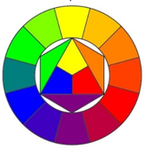

Фактура ткани – это структура её поверхности. Фактура зависит от переплетения нитей.
Какое переплетение вы уже знаете? ( Полотняное, саржевое, сатиновое, атласное).
В лоскутной технике предпочтение отдаётся простому переплетению (полотняному, саржевому, сатиновому, атласному). Широкое применение нашли ткани с рисунком. На фоне пёстрых тканей заметно выделяются однотонные ткани без рисунка. Ими хорошо выделять основные компоненты и главные направляющие линии. Если однотонная ткань не применяется, то главным цветом должен стать самый яркий, активно контрастирующий со всеми остальными по насыщенности.
5. Практическая работа. (20 мин.)
Изготовление лоскутного изделия начинают с подготовки шаблонов, по которым кроят. Шаблоны бывают двух видов: сплошные и рамочные. Они могут быть самых различных форм и размеров: квадратные, треугольные, в виде ромбов. Так как одними и теми же шаблонами приходится пользоваться не один раз, их делают из прочных материалов: толстого картона, пластика, оргстекла. 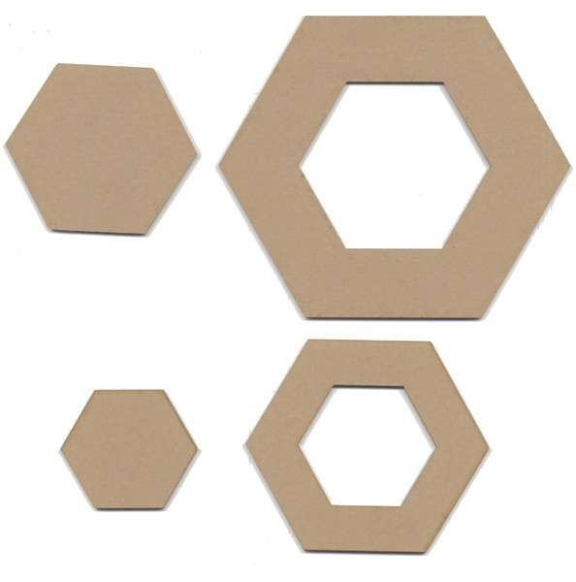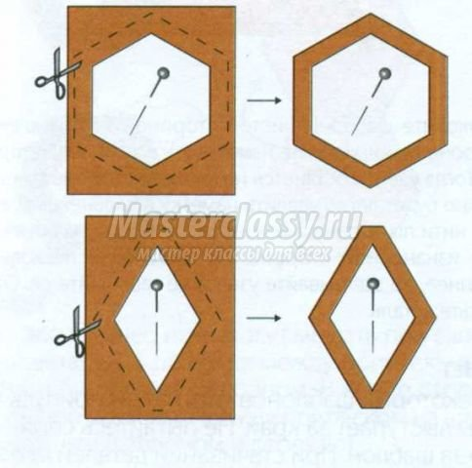 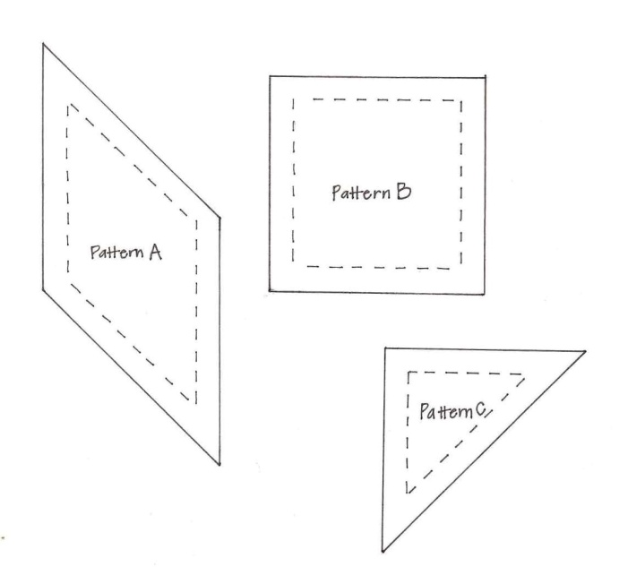 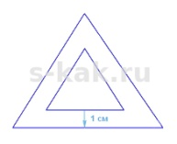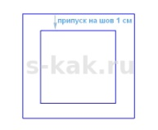
(Демонстрация образцов шаблонов).
Показ трудовых приёмов.
Изготовление шаблонов: вычерчивают на картоне нужный контур без припуска на шов, затем со всех сторон добавляют на припуск 5-10 мм, и проводят второй контур (внешний). Теперь подкладывают под картон что-нибудь плотное, чтобы не прорезать стол, и острым ножом сначала режут по внутреннему контуру, а затем по внешнему. Получают шаблоны с окошком”. Благодаря этому шаблону достигается большая аккуратность работы, так как он позволяет обозначить на ткани и линию, по которой сшивают лоскутики, и прибавки на швы. Точно рассчитанный шаблон даст красивое и аккуратное изделие!

Перед выполнением практической части давайте вспомним правила безопасного труда при работе с ручным инструментом.
1. Иглы и булавки хранить в игольнице.
2. Проталкивайте иглу в ткань с наперстком.
3. Класть ножницы с сомкнутыми лезвиями от работающего, передавая держись за сомкнутые лезвия.
4. Используйте ножницы по назначению.
7. Изготовление шаблонов из картона (квадрат).
Учащиеся, пользуясь своим рисунком, изготавливают шаблоны из картона.
Целевой обход учителя. Обходя рабочие места учащихся, учитель контролирует правильность приёмов вычерчивания геометрических фигур, соблюдение техники безопасности при работе с режущими инструментами, аккуратность вырезания по начерченному контуру.
Самоконтроль. Все стороны квадрата должны быть одинаковой длины, все углы квадрата – прямые. Все линии прямые.
8. Заключительная часть.(3 мин.)
1.Вопросы для закрепления нового материала.
-Для чего люди занимаются прикладным творчеством?
-Какие материалы используют для лоскутной пластики?
-Как подготовить материал к работе?
-Для чего нужен шаблон?

9. Анализ и оценка урока. (3-5 мин.)
Проанализировать урок, отметить типичные ошибки, определить пути их исправления, выставить оценки за урок.
10. Домашнее задание.
Подготовить лоскутки ткани для изготовления прихватки.

ТЕКСТ Лоскутное шитье
Существует большое разнообразие приёмов работы с лоскутами. К наиболее распространённым относятся: пэчворк, квилт, текстильная мозаика, ляпачиха и другие.

У народов Средней Азии – казахов и киргизов, он называется  «ҚҰРАҚ» | 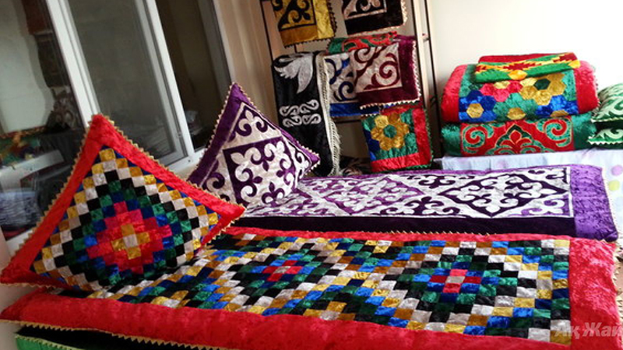
в России – «ЛЯПОЧИХА» Ляпачиха – от слова «ляп» - случайный кусок ткани на полотне. Когда таких кусочков становится много, возникает забавный коврик или панно. Ляпачиху ещё называют «свободной» техникой, её очень любили у нас | 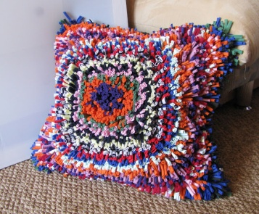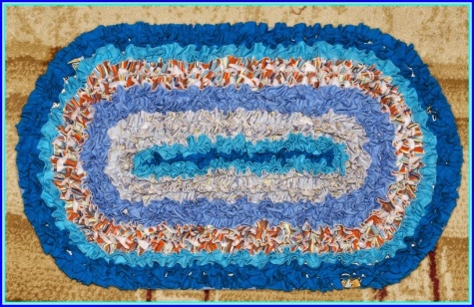
В Америке - «ПЭЧВОРК»  (анг. – одеяло, покрывало из разноцветных лоскутков)  В Англии лоскутное шитье называется «КВИЛТИНГ»  (анг. – стеганное одеяло) | 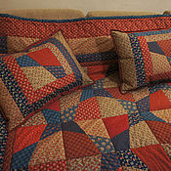
В японии широко применялись типичные стежки, называемые «САШИКО» | 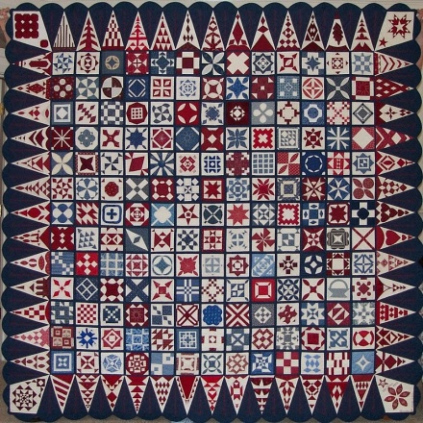

Текстильная мозаика (от франц. коллаж – наклеивание). Работы в этой технике выполняют наклеиванием лоскутков на основу, отличную по цвету, создавая определённый рисунок, в котором основа играет роль фона. Иногда коллажи создаются целиком из лоскутков. В этой технике могут быть выполнены панно, портреты, натюрморты и другие произведения декоративного искусства.
Аппликация (от латин. «прикладывание»). Это накладное шитьё часто дополняет изделия, являясь декоративным элементом. Аппликация нашивается на основу потайным швом, так , чтобы он был практически не заметен, особенно если хорошо подовраны нитки. Аппликацию можно сделать объёмной, подложив внутрь синтепон.

СВЕДЕНИЯ ОБ ИНСТРУМЕНТАХ И ПРИНАДЛЕЖНОСТЯХ.
Для работы необходимо иметь : иглы, ножницы, нитки, сантиметровую ленту, линейку, портновские булавки, картон, мел портновский, карандаш, утюг, швейную машину.
Лучше использовать ткани такие как ситец, сатин, бязь, хлопок, лён и т. п. Прокладочные материалы: синтепон, ватин.
Пригодятся: тесьма, лента, шнуры, кусочки меха и кожи, пряжа, пуговицы. (показ образцов). Не используйте ветхие ткани, так как в изделии они быстро протрутся!

СВЕДЕНИЯ О ТКАНЯХ.
Для работы в технике лоскутного шитья пригодны почти все ткани, но лучше других подходят хлопчатобумажные, так как они хорошо стираются, гладятся и они довольно долговечны.

Практическая работа. (20-25 мин.)
Изготовление лоскутного изделия начинают с подготовки шаблонов, по которым кроят. Шаблоны бывают двух видов: сплошные и рамочные. Они могут быть самых различных форм и размеров: квадратные, треугольные, в виде ромбов. Так как одними и теми же шаблонами приходится пользоваться не один раз, их делают из прочных материалов: толстого картона, пластика, оргстекла. 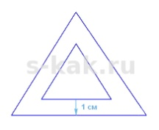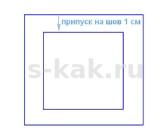

Закрепление материала.
Вопросы:
- Какую страну считают родиной лоскутного шитья?
- Что в переводе с английского означает «пэчворк»?
- Какое изделие является символом лоскутного шитья в России?
- Какие материалы используют в данном виде рукоделия?
- Какие инструменты и приспособления вы использовали в работе?
- Какие правила техники безопасности необходимо соблюдать при работе?

